Лекция 06. Явнополюсная машина: теория двух реакций
Модуль II. Синхронный генератор: установившиеся режимы
────────────────────────────────────────

1. В чём особенность явнополюсной машины
У явнополюсной машины воздушный зазор неравномерный: мал под полюсом (ось d) и велик между полюсами (ось q). Значит, магнитная проводимость по оси d больше, чем по оси q.
Из-за этого нельзя ввести единое синхронное сопротивление, как для неявнополюсной машины: реакция якоря по продольной и поперечной осям проявляется по-разному. Решение — теория двух реакций (метод Блонделя): ток и поле раскладывают на две оси и рассматривают независимо.
────────────────────────────────────────

2. Разложение тока на оси d и q
Ток якоря раскладывают на составляющие:
I_d = I · sin ψ (продольная, по оси полюса)
I_q = I · cos ψ (поперечная, по оси между полюсами)
где ψ — угол между током I и ЭДС E₀.
Каждой составляющей сопоставляют своё индуктивное сопротивление:
- X_d — синхронное сопротивление по продольной оси;
- X_q — синхронное сопротивление по поперечной оси.
Поскольку по оси d зазор меньше (проводимость больше), всегда:
X_d > X_q
Типично X_q ≈ (0.5…0.7)·X_d. У неявнополюсной машины X_d ≈ X_q (частный случай).
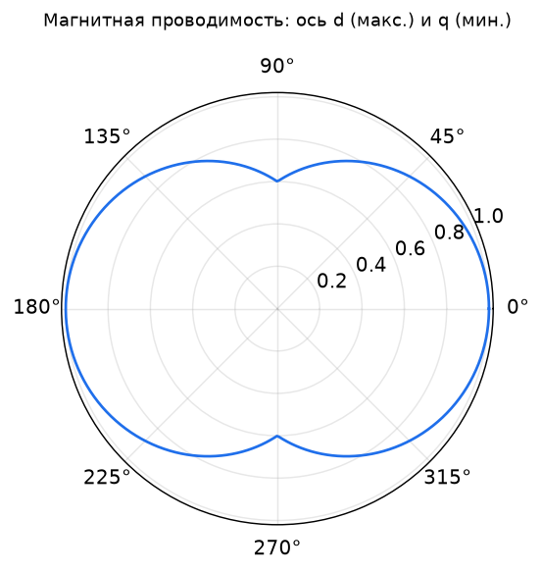
Магнитная проводимость явнополюсной машины: максимум по оси d, минимум по оси q
────────────────────────────────────────

3. Уравнение напряжения и векторная диаграмма
Уравнение фазы явнополюсного генератора (при R_a ≈ 0):
E₀ = U + j·I_d·X_d + j·I_q·X_q
Построение векторной диаграммы:
- Откладываем U и ток I под углом φ.
- Определяют положение оси q (направление E₀ без продольной реакции): для этого строят вспомогательный вектор E_Q = U + j·I·X_q.
- Вдоль найденной оси раскладывают ток на I_d и I_q.
- Добавляют падения jI_d X_d и jI_q X_q, получают E₀.
Угол между E₀ и U — угол нагрузки θ.
────────────────────────────────────────

4. Реактивный момент
Магнитная несимметрия (X_d ≠ X_q) приводит к появлению дополнительного реактивного момента. Угловая характеристика мощности явнополюсной машины (Лекция 9):
P = (m·U·E₀ / X_d)·sin θ + (m·U²/2)·(1/X_q − 1/X_d)·sin 2θ
- Первое слагаемое — основная (синхронная) мощность, пропорциональна E₀ (зависит от возбуждения).
- Второе слагаемое — реактивная мощность от несимметрии, не зависит от возбуждения и существует даже без тока возбуждения (E₀ = 0).
Именно благодаря реактивному моменту существуют реактивные синхронные двигатели (SynRM), работающие без обмотки возбуждения и без магнитов — только за счёт X_d ≠ X_q.
────────────────────────────────────────

5. Физический смысл реактивного момента
Реактивный момент возникает потому, что ротор стремится повернуться в положение минимального магнитного сопротивления (максимальной проводимости) относительно поля статора — как стрелка компаса в магнитном поле. Ось d ротора «притягивается» к оси поля статора.
Этот момент:
- максимален при θ = 45° (из-за sin 2θ);
- удваивает «жёсткость» характеристики вблизи нуля;
- повышает перегрузочную способность по сравнению с неявнополюсной машиной той же основной мощности.
────────────────────────────────────────

6. Численный пример
Задача. Явнополюсный генератор: m = 3, U = 230 В (фаза), E₀ = 300 В, X_d = 5 Ом, X_q = 3 Ом. Найти мощность при θ = 30° и сравнить вклад двух слагаемых.
Решение:
P₁ = (3·230·300 / 5)·sin30° = 41400·0.5 = 20700 Вт
P₂ = (3·230²/2)·(1/3 − 1/5)·sin60°
= (3·52900/2)·(0.3333 − 0.2)·0.866
= 79350·0.1333·0.866 ≈ 9162 Вт
P = P₁ + P₂ ≈ 20700 + 9162 ≈ 29.9 кВт
Вклад реактивной составляющей здесь ≈ 31% — заметная добавка к мощности.
────────────────────────────────────────

7. Выводы
- У явнополюсной машины зазор неравномерный → X_d > X_q.
- Теория двух реакций раскладывает ток на I_d и I_q, каждой — своя реактивность.
- Уравнение: E₀ = U + jI_d X_d + jI_q X_q.
- Несимметрия даёт реактивный момент ∝ sin 2θ, не зависящий от возбуждения.
- Реактивный момент повышает перегрузочную способность и лежит в основе реактивных двигателей.

Вопросы для самоконтроля
- Почему у явнополюсной машины X_d > X_q?
- Как раскладывается ток якоря в теории двух реакций?
- Откуда берётся реактивный момент и почему он ∝ sin 2θ?
- Может ли явнополюсная машина развивать момент без возбуждения? Поясните.

Связанная лабораторная
Закрепляется в Лаб04 (угловая характеристика, в т. ч. реактивная составляющая).

